8* 蝴蝶的家
教学目标
1．认识“避、撼”等4个生字，读准多音字“雀”。
2．能在阅读过程中提出自己的问题，并试着分类。
3．能筛选出最值得思考的问题，并尝试解决。
教学重难点
1．能在阅读过程中提出自己的问题，并试着分类。
2．筛选出最值得思考的问题，并尝试解决。
教学准备
1．预习提纲：课时预习卡。
2．准备资料：多媒体课件。
教学课时
1课时
教学过程
板块一 激趣揭题，质疑猜测
1．说一说：同学们，你们知道这些动物的家在哪里吗？
课件出示
INCLUDEPICTURE "H:\\2021秋\\上课课件\\人四语上\\第二单元\\5 一个豆荚里的五粒豆 【教案匹配版】推荐❤\\SJA50.TIF" \* MERGEFORMATINET INCLUDEPICTURE "H:\\2021秋\\上课课件\\人四语上\\第二单元\\5 一个豆荚里的五粒豆 【教案匹配版】推荐❤\\SJA50.TIF" \* MERGEFORMATINET INCLUDEPICTURE "H:\\2021秋\\上课课件\\人四语上\\第二单元\\5 一个豆荚里的五粒豆 【教案匹配版】推荐❤\\SJA50.TIF" \* MERGEFORMATINET 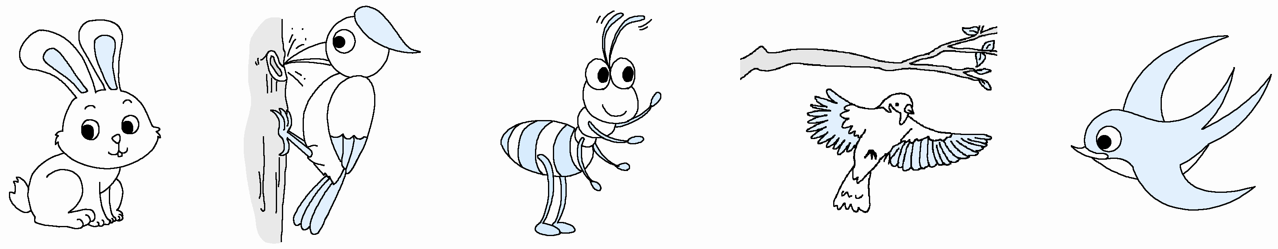
（1）指名说。
（2）过渡：同学们都能说出这些动物的家在哪里，真是生活中的有心人！请再看看——
INCLUDEPICTURE "H:\\2021秋\\上课课件\\人四语上\\第二单元\\蝴蝶飞舞.TIF" \* MERGEFORMATINET INCLUDEPICTURE "H:\\2021秋\\上课课件\\人四语上\\第二单元\\5 一个豆荚里的五粒豆 【教案匹配版】推荐❤\\蝴蝶飞舞.TIF" \* MERGEFORMATINET INCLUDEPICTURE "H:\\2021秋\\上课课件\\人四语上\\第二单元\\5 一个豆荚里的五粒豆 【教案匹配版】推荐❤\\蝴蝶飞舞.TIF" \* MERGEFORMATINET INCLUDEPICTURE "H:\\2021秋\\上课课件\\人四语上\\第二单元\\5 一个豆荚里的五粒豆 【教案匹配版】推荐❤\\蝴蝶飞舞.TIF" \* MERGEFORMATINET 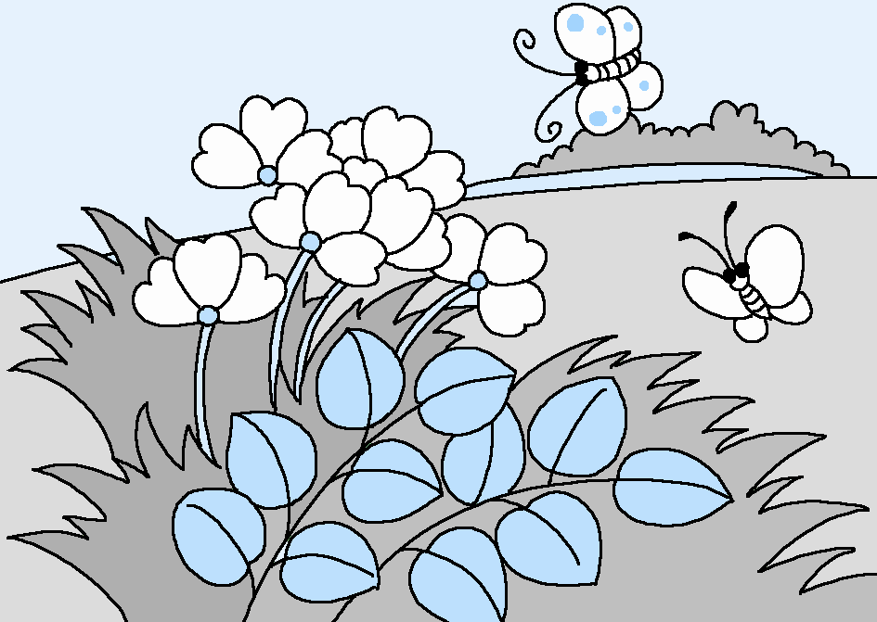
提问：蝴蝶有家吗？蝴蝶的家又在哪里呢？
2．揭示课题。
有一个人为雨中的蝴蝶担忧，不知道下雨时蝴蝶会躲在哪里，也在不断寻找蝴蝶的家。下面我们就来学习课文《蝴蝶的家》。（板书课题，齐读课题）
直观地呈现动物图片吸引学生，说出动物的家，学生兴趣盎然，顺势看美丽的蝴蝶图片，然后猜猜蝴蝶有家吗，家在哪儿。水到渠成，导入自然。
板块二 认读字词，感知大意
1．读一读。学生自由读课文，注意读准字音，读通句子，想想课文主要讲了什么。
学生自由读课文，教师巡视。
2．检查生字词。
（1）认读词语：躲避、震撼、喧嚷、屋檐。
（2）指导多音字“雀”的读音。
出示句子，指名朗读。
它们的家一定美丽而香甜，不像家雀（qiǎo）儿似的，一下雨就飞到人们的屋檐下避雨。
3．指名说课文大意，师点拨。
【设计意图】本课是一篇略读课文，因此放手让学生自学，自学生字词时重点放在多音字“雀”的指导上，将其余时间留给课文质疑释疑上。
板块三 自主提问，筛选解疑
1．回顾方法，明确要领。
（1）提问：同学们，通过本单元前面三篇课文的学习，你在提问方面有哪些收获？（指名交流）
（2）梳理阅读方法：阅读思考——多角度提问——分类筛选——借助问题理解课文。
（3）过渡：今天，我们尝试运用学到的方法学习这篇课文，希望同学们独立思考，提出自己的问题，提出值得思考的问题。
2．自读课文，提出问题。 INCLUDEPICTURE "H:\\2021秋\\上课课件\\人四语上\\第二单元\\5 一个豆荚里的五粒豆 【教案匹配版】推荐❤\\QX01.EPS" \* MERGEFORMATINET INCLUDEPICTURE "H:\\2021秋\\上课课件\\人四语上\\第二单元\\5 一个豆荚里的五粒豆 【教案匹配版】推荐❤\\QX01.EPS" \* MERGEFORMATINET INCLUDEPICTURE "H:\\2021秋\\上课课件\\人四语上\\第二单元\\5 一个豆荚里的五粒豆 【教案匹配版】推荐❤\\QX01.EPS" \* MERGEFORMATINET
（1）学生默读课文，边读边思考，批注问题。
（2）引导提问：读了课文，你有哪些疑问呢？可以从多个角度提问，请将想好的问题写在问题清单上，并进行分类。
（3）自主筛选问题，填写清单。
个人问题清单
序号 | 提出的问题 | 提问角度（可以是局部/整体的问题，也可以是写法/内容/获得的启示等方面的问题） | 最值得思考的问题  （用“√”表示）
1
2
3
3.小组合作，梳理分类，筛选解答。
课件出示
小组合作要求：
- 小组成员轮流分享自己的问题清单。
- 小组评议，筛选组内三个最值得思考的问题，形成小组问题清单。
- 小组讨论解答最值得思考的问题。
小组问题清单
序号 | 小组内最值得思考的问题 | 推荐理由
1
2
3
4.全班交流。请2～3个小组汇报。
（1）说分类：小组提出的问题分为哪几类？
（2）汇报已解决的问题：组内解决了哪些问题？
（3）汇报难题：最想请大家帮助解决的问题是什么？
5．确定班级问题清单。
（1）为什么要找蝴蝶的家？
（2）文章开头为什么写下大雨？
（3）作者为什么要反复写“我”为蝴蝶着急呢？
（4）蝴蝶的家不在屋宇里，不在大桥下，不在树林里，也不在树叶下面，那到底在哪里呢？
（5）课文最后，“我”还是没有找到蝴蝶的家，那这篇课文想表达什么呢？
【设计意图】这一板块充分发挥学生自主学习的能力，运用本单元学到的从不同角度提问的方法，筛选对理解课文最有帮助的问题。
板块四 研读课文，解决疑难
1．各小组选择一个最感兴趣的问题，重读文本，寻找答案。
2．集体研讨。
（1）问题一：为什么要找蝴蝶的家？
①天气恶劣：抓住“吼叫”“震撼”“喧嚷”“斜挂”“冲洗”来体会。
品析：这不是难为蝴蝶吗？意思是：这很难为蝴蝶。
②身体柔弱：抓住“轻盈”“柔弱”来体会。
（2）问题二：文章开头为什么写下大雨？
将恶劣的环境和蝴蝶的柔弱形成鲜明的对比，表达了作者对蝴蝶的怜爱之情。
（3）问题三：作者为什么要反复写“我”为蝴蝶着急呢？
①引导学生阅读课文，画出写“我”为蝴蝶着急的语句。
②读一读，说说自己的感受。
③小结：作者反复写“我真为蝴蝶着急”，表达出了“我”对小生命的关爱之情，让每个读者感同身受，也都为蝴蝶着急。
④提问：“我”都去了哪些地方找蝴蝶的家呢？
屋宇、麦田、树林、花朵、老树干、桥、树叶。
（4）问题四：蝴蝶的家不在屋宇里，不在大桥下，不在树林里，也不在树叶下面，那到底在哪里呢？（引导感知第3～5自然段的内容）
（5）问题五：课文最后，“我”还是没有找到蝴蝶的家，那这篇课文想表达什么呢？（表明作者时刻在思考这个问题，更能突出作者对小生灵的关爱之情）
3．小结：蝴蝶究竟有没有家？课文始终悬而未答，我们可以在课后通过多种途径查阅资料，寻找这个问题的答案。更重要的是，学会提问，并设法解决，我们的阅读理解才会更深入。让我们带着问题走出课堂，将学习延伸到课外。
板书设计
8* 蝴蝶的家
INCLUDEPICTURE "H:\\2021秋\\上课课件\\人四语上\\第二单元\\5 一个豆荚里的五粒豆 【教案匹配版】推荐❤\\SJA13.TIF" \* MERGEFORMATINET INCLUDEPICTURE "H:\\2021秋\\上课课件\\人四语上\\第二单元\\5 一个豆荚里的五粒豆 【教案匹配版】推荐❤\\SJA13.TIF" \* MERGEFORMATINET INCLUDEPICTURE "H:\\2021秋\\上课课件\\人四语上\\第二单元\\5 一个豆荚里的五粒豆 【教案匹配版】推荐❤\\SJA13.TIF" \* MERGEFORMATINET 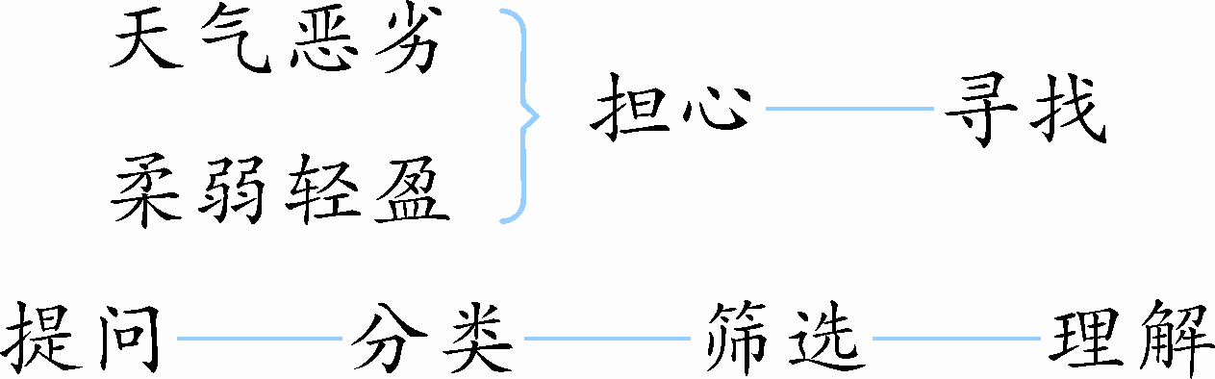
作业设计

教学反思
特级教师李吉林说：“情感是小学语文的灵魂。”在这节课中，以提问为依据，以读为途径，以情为线索，通过熟读、想象、感悟，使学生在品读感悟中，在师生、生生的互动反馈中，在对蝴蝶无限的关切中，让真情在每一个幼小的心灵中飞扬，在充分感受语言文字的魅力的同时，尽情享受探索知识的快乐。
1．问题贯穿，探讨疑问之处。
《蝴蝶的家》是本单元的第四篇课文。通过前三篇课文的学习，学生已经树立起了问题意识，不仅会从不同角度提问，而且学会了筛选问题。所以，课堂上我引导学生自主读文后提出问题，然后在小组中交流研讨，最后形成班级问题共同研究，在解决一个个问题的过程中，“我”对幼小生命的关爱之情也一览无余。
2．围绕主线，品读急切之情。
以“作者为蝴蝶担心的急切心情”为主线，引导学生品读全文，在学生对课文内容整体感知后，再次进入文本，给出阅读提示，抓住文章具体词句品析感悟，在读中想，读中悟。
3．引发想象，升华关爱之情。
文章最后以苦寻无果作结，给人留下了无尽的遐想空间。暴风雨中的蝴蝶到底去哪儿了？鼓励学生大胆猜测，随着答案一个个被否定，“蝴蝶的家在哪里”已经真正成为孩子们心中的谜，怜爱之心、关爱之情随着忧虑与着急全然呈现，生命的内涵在互动中得到提升。
4．抓住时机，培养探索之情。
本课除了引导感受情感，体会语言外，还努力激发学生探索的情怀，培养探索的精神。蝴蝶的家到底在哪儿，我们仍不知道，此时抓住时机推荐学生到课外去查找资料，了解更多的知识，让学生认识到有疑问才会有探索，才会有进步。

